1.安装之前先看一下自己的系统，XP WIN7 WIN8 WIN10全部可以正常安装使用，但如果是WIN7 8 10的家庭版的则无法使用需要重新安装旗舰或者专业或者企业版系统，大家自查，(查的方式就是我的电脑右键属性就可以看到)
2.WIN8 WIN10系统的用户请注意，有些电脑需要改主板才能使用，如果你安装上不能使用请查询WIN8 10用户必看的内容，里面有关于主板设置的方法。谢谢合作。
3,电脑上有杀毒软件等请参阅关闭WIN8 WIN10自带杀毒文档

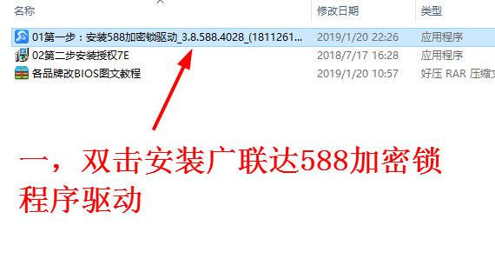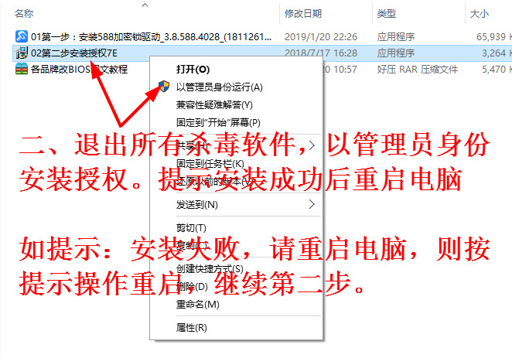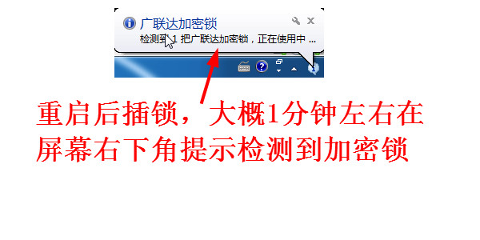
至此，加密锁已经可以成功在电脑上运行，软件直接到官网下载即可。下面讲一下如何下载软件

一，打开广联达服务新干线的网址：http://e.fwxgx.com/
